Witam Was!
19.05.2020r.
Kochani przygotowałam dla Was na dzisiaj dwa ćwiczenia:
- Ćwiczenia rozwijające funkcje wzrokowe. Kliknijcie w poniższy link, aby wykonać ćwiczenie:
- https://www.matzoo.pl/klasa1/dni-tygodnia_6_340
- Ćwiczenie rozwijające funkcje wzrokowe. W tym celu wykonajcie poniższe zadania.
W pierwszym zadaniu odpowiedz na poniższe pytania skorzystaj z podpowiedzi
w ramkach a drugim uzupełnij wyrazy w zdaniach wstawiając ą lub ę.
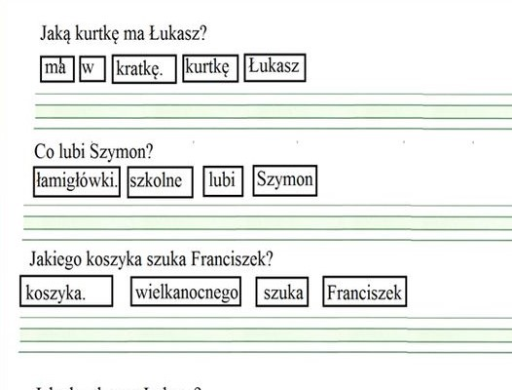
Życzę przyjemnej nauki. Pozdrawiam MSeremak

